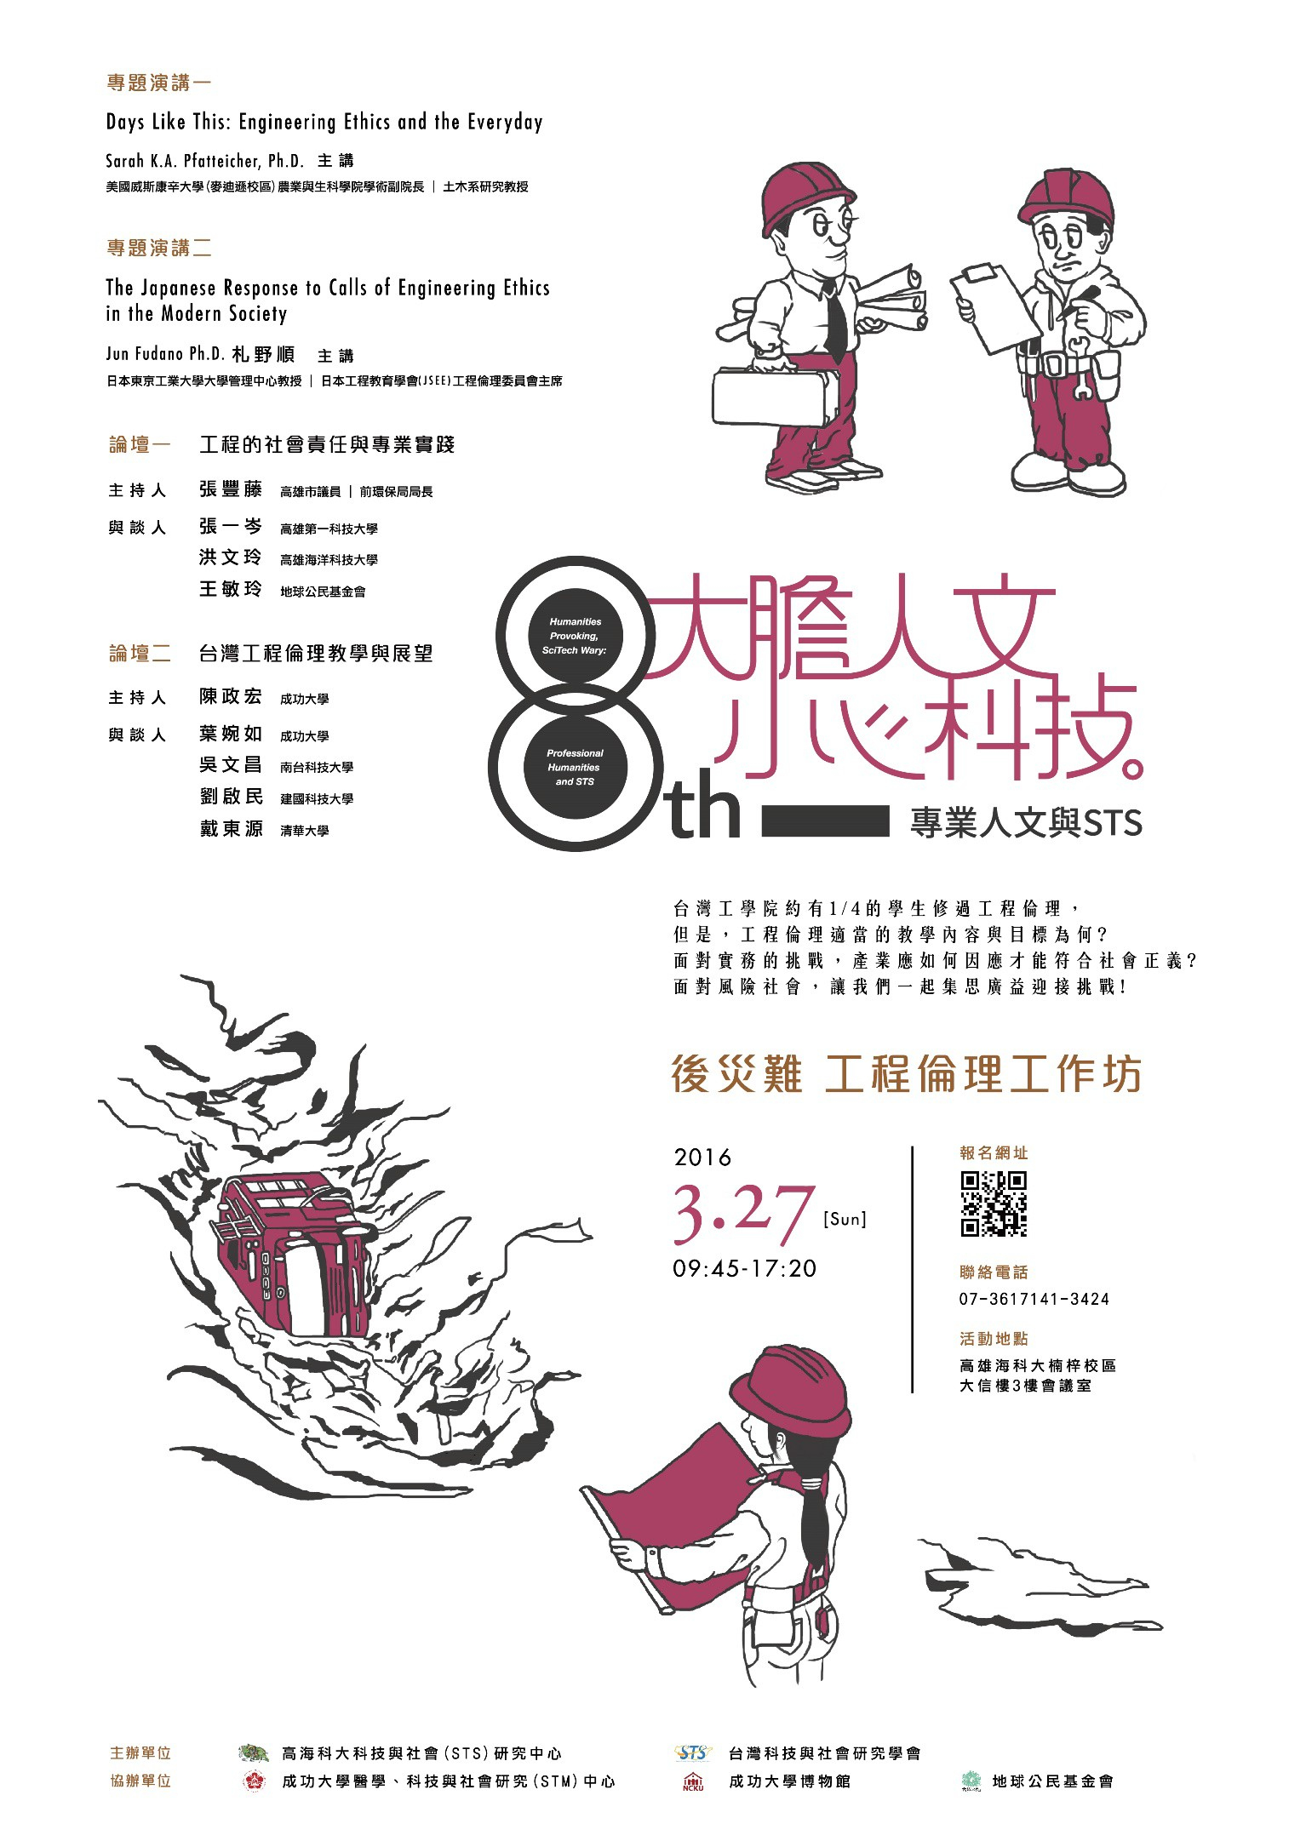

0

後災難 工程倫理工作坊 @ 高雄

時間：2016 年 3 月 27 日 (星期日)
地點：高雄海洋科技大學 楠梓校區 大信樓 3 樓 會議室

主辦單位： 國立高雄海洋科技大學海洋工程學院科技與社會(STS)研究中心， 台灣科技與社會研究學會
協辦單位： 成功大學醫學、科技與社會研究中心，成功大學博物館，地球公民基金會

2014 年的夏天，高雄氣爆震驚了台灣，也提醒了台灣工程教育與實務界，亟需檢視工程在現代 風險社會中的角色與責任。工程倫理概念近年來已為各方所提倡，工程教育認證中亦要求學生 對專業倫理及當代社會議題有思辨及實踐的能力。根據教育部課程資料進行分析，我們粗估台 灣工學院的學生最多約有 1/4 修過工程倫理相關課程。但是台灣學術界對工程倫理在學院內的 教學內容與目標，卻尚未形成共識；面對實務上的挑戰，產業又應如何才能符合社會正義？高 海科大 STS 研究中心與台灣 STS 學會，邀請美國與日本長期在工程學院中推動工程倫理教學的 Sarah K.A. Pfatteicher 教授與札野順教授來台，對工程教育與運作有興趣的教育者、NGO、 政府與產業相關事務承辦人與社會大眾分享他們的經驗與分析。Sarah K.A. Pfatteicher 教授 曾針對工程專業在 911 後的參與出版專書；札野順教授則在過去 10 年間負責日本全國工程倫理 教學的推動與教學能量培育，也是東京電力公司的專業顧問。面對風險社會，讓我們一起集思 廣益迎接挑！

報名網址：https://goo.gl/x8ff7M 議程
時間 | 主題 | 演講人／與談人
9:45~10:00 | 開場
10:00~11:00 | 專題演講：  Days Like This: Engineering Ethics and the Everyday (有中文投影片資料) | 主持人：王秀雲 (成功大學 醫學科技與社會研 究中心 主任)  專題演講：  Sarah K.A. Pfatteicher, Ph.D. 美國威斯康辛大學 (麥迪遜校區) 農業與生科學院 副院長；土木系 教授
11:00~11:10 | 休息
11:10~12:10 | 專題演講：  The Japanese Response to Calls of Engineering Ethics in the Modern | 主持人：陳恆安 (成功大學 文學院副院長) 專題演講：  Jun Fudano Ph.D.札野順 東京工業大學 大學管理中心 教授

 | Society (即時重點摘譯，現場提供 翻譯設備) | 日本工程教育學會(JSEE) 工程倫理委員會主席
12:10~13:30 | 午餐
13:30~15:00 | 論壇：工程的社會責任與專 業實踐 | 主持人: 張豐藤 (高雄市議員，前環保局局長)  與談人：  張一岑 (高雄第一科技大學環境與安全衛生工 程系 教授)  洪文玲 (高雄海洋科技大學造船與海洋工程系 助理教授兼科技與社會研究中心 主任) 王敏玲 (地球公民基金會 副執行長)
15:00~15:20 | 茶敘
15:20~16:50 | 論壇：台灣工程倫理教學與 展望 | 主持人：陳政宏(成功大學 博物館館長) 與談人：  葉婉如 (成功大學法律系 助理教授)  吳文昌 (南台科技大學 化學工程與材料工程系 副教授)  劉啟民 (建國科技大學通識中心 教授) 戴東源 (清華大學通識中心兼任 助理教授)
16:50~17:30 | 總結討論

專題演講講者：

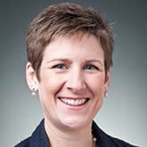Sarah K.A. Pfatteicher
美國威斯康辛大學 (麥迪遜校區) 工學院 教授；農業及生科學院學術副 院長
研究重點為工程倫理教育、災害防治與應對，著有專書 Lessons amid the Rubble: an Introduction to Post-Disaster Engineering and Ethics，書中討論工程專業在 911 後的參與等議題

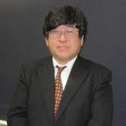Jun Fudano 札野順 東京工業大學 教授
日本工程教育學會(JSEE) 工程倫理委員會主席 研究領域為科學技術倫理、科學史、科學技術社會論，近來積極推動科 學工程倫理教育

專題演講主持人：

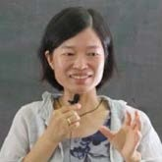王秀雲
成功大學 醫學科技與社會研究中心 主任 專長領域為性別與醫療史、性別與科學、性別與生物學史、性別與婦女 史

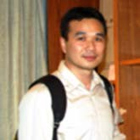陳恆安
成功大學 文學院副院長
專長領域為生物科技史、 醫學史、 科技與社會研究、 生物哲學

論壇主持人：

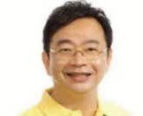張豐藤 高雄市議員，前環保局局長
致力於高雄在地環保政策推動，希望高雄能成為綠能環保的優質城市， 以及計畫成立高雄煉油廠遷廠再造推動小組，推動遷廠後之土地復育與 都市規劃，引進低汙染產業，如綠能科技、設計及文化創意等產業

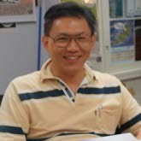陳政宏
成功大學 博物館館長
研究專長為紊流、二相流、船舶推進、雷射 / 光學測量、人因系統工 程、科技史

與談人：

張一岑
高雄第一科技大學 環境與安全衛生工程系 教授 有豐富的學術與產業經驗，教授工程倫理已邁入第 16 年，譯有《工程倫理》教科書，並著有 多本工程相關教科書，專長領域為化工製程設計與模擬、危害辨識、風險評估、廢棄物處理與 焚化、能源節約與整合

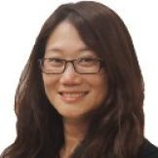洪文玲
國立高雄海洋科技大學 造船與海洋工程系助理教授暨科技與社會研究中 心主任 專長領域為實驗流體力學、工程教育、科技與社會、性別與科技，工程 倫理教育教學經驗 8 年，目前研究重點為工程倫理教育改革、科學溝通 等領域

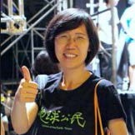王敏玲
地球公民基金會 副執行長 曾任出版界、高雄市教師會生態教育中心，2007 年 9 月地球公民協會創 立後任職至今，曾任中油三輕更新擴建計畫環境影響評估監督委員。近 年參與議題包括後勁反五輕、林園新三輕、台電大林電廠環評、大社仁 武污染、國光石化開發、小港大林蒲污染等，長期倡議調整產業結構。

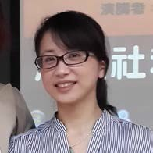葉婉如
成功大學法律系 助理教授
德國哥廷根大學 法學博士，開設課程為工程契約法專題、損害賠償法 實例、民法總則、法律與人文，將為本次工作坊帶來法律面向，以法律 人的觀點針對工程法學與倫理部分提供看法

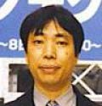吳文昌
南台科技大學 化學工程與材料工程系副教授 專長領域為表面處理、電子材料，教授工程倫理課程經驗 10 年，台南 科技大學專業倫理課程為全校必修，不論在教學、學校系所的政策推動 上都能為本工作坊帶來相當豐富的經驗

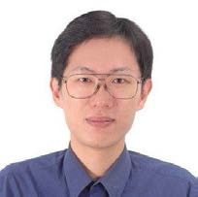劉啟民
建國科技大學通識中心 教授／台灣師範大學通識中心擔任兼任教授、 台灣大學及成功大學擔任特約研究員及研究教授
於 2008 年起開設「工程倫理」課程，2014 年起課程更名為「科技倫 理」。除了在建國科技大學、臺灣師範大學及大同大學開設本課程外， 也在全國夏季學院連續五年開課。由於授課對象均為修習通識課程的學 生，且學生背景廣泛分布於技職體系到普通大學，因此他對於工程倫理
的因材施教及授課方式有著深刻的體認。近年來他的研究方向為提升倫理實踐度的策略分析， 希望除了傳授工程倫理的概念外，能夠產出有效的教學策略以提升學生在職場上的倫理實踐

戴東源 清華大學通識中心兼任助理教授，專長為科學哲學、科技史、科技倫理，近期致力於工程倫理 相關研究以及科技與社會領域

